管理体系审核记录表
过程与活动、  抽样计划 | 涉及条款 | 受审核部门：供销部 主管领导：李淑琴 陪同人员：魏梓伊 | 判定
 |  | 审核员：姜海军 审核时间：2020.8.24
审核条款：
E/OMS: 5.3组织的岗位、职责和权限、6.2环境与职业健康安全目标、6.1.2环境因素/危险源辨识与评价、8.1运行策划和控制、8.2应急准备和响应，
组织的岗位、职责、和权限 | EO：5.3 | 主要负责：供方管理控制、采购控制，与顾客有关的过程控制、负责顾客满意度调查、顾客财产、交付后活动，部门环境因素和危险源辨识评价及运行控制，相关方施加影响等。
目标 | EO6.2 | 部门目标：  杜绝火灾事故 0次；  杜绝人身伤害事故 0次；  固废统一收集\回收 100%；  考核情况，2020年6月经查已完成。
环境因素、危险源辨识与评价 | EO6.1.2 | 查《环境因素汇总及评价表》、《危险源辨识及风险评价表》，供销部环境因素主要为办公纸张消耗、水电消耗、合同洽谈燃油消耗、运输尾气排放及地面扬尘等，危险源主要为交通事故、仓库火灾，货物装卸过程中的落物砸伤等，识别涉及到办公、照明、打印、合同签订与洽谈等活动。  现有控制措施：指标方案、运行控制、教育培训、监督检查、制定应急预案等。  经识别部门重要环境因素及不可接受风险为：废弃物排放、火灾、意外人身伤害、意外车祸等，对重要环境因素及不可接受风险组织采用程序文件、管理方案、日常检查、应急预案等手段予以控制。控制手段和环境影响及风险相适应。  部门识别和评价基本充分，符合规定要求。
运行策划和控制 | EO8.1 | 现场巡视，本部门办公现场光照、温度适宜，未开启照明和空调，无水龙头跑冒滴漏现象。打印纸张非重要文件双面打印，垃圾箱分类存放，电器、线路完好无破损，纸张、用电、安全等通过日常培训提高员工节能、安全意识，通过电话、传真等形式告知客户组织的有关要求。  日常对汽车做好保养，定期年检，防止交通事故的发生。  查见《库房安全日常检查表》、《安全运行检查表》、《产品装卸过程安全执行情况检查记录》，按既定的项目及频次对相关部位实施监控，从检查情况来看，各检查项均良好，见办公室ES9.1.1条款。  公司识别出与组织相关的客户、社会机构、周围企业、供方等相关方，提供了2020.1.18日组织对相关方的《告知书》及《相关方环境和安全要求承诺书》。  查见《劳保用品发放记录》，2020.5.3日发放了手套、防尘口罩、劳保鞋、防护服、防护镜子、耳塞，接收人魏振国等人。  大件产品搬运时使用起重机，查到了起重机检验报告，检验日期2018.10.17日，去有效期内。  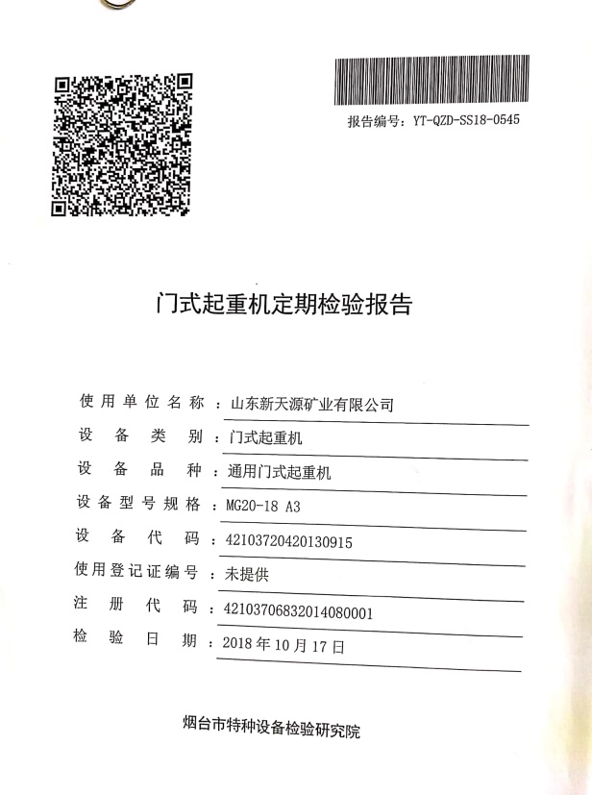  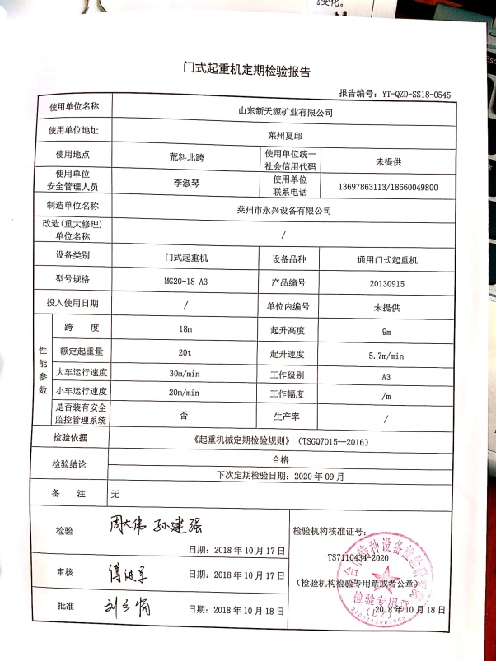  部门运行控制方面基本有效，现场查验上次远程审核时企业提供的资料，真实有效。。
应急准备和响应 | EO8.2 | 编制了《火灾应急预案》、《安全应急预案》，其中包括目的、适用范围、职责、应急领导小组成员职责、程序、现场应急措施等，相关内容基本充分。  2020.4.26日参加了由办公室组织的消防演练。  现场查看仓库配备了灭火器，上次远程审核发现的不符合已关闭。  自体系运行以来未发生应急情况。 | 符合

说明：不符合标注N

